TIRGUS IZPĒTE
publisko iepirkumu likumā nereglamentētajam iepirkumam
„Rotaļu iekārtu (atsperšūpoles) izgatavošana Daugavpils pilsētas
12.pirmsskolas izglītības iestādes vajadzībām”
Iepirkuma identifikācijas Nr. D12.PII2025/1N

TEHNISKĀ SPECIFIKĀCIJA

N.p.k. | Preces  nosaukums un apraksts | Daudzums | Attēls* | Cena /EUR  bez PVN
 | Iekārta “Kuģis” paredzēta 2 bērniem vecumā no 2 līdz 7 gadiem. Karkass kuģa formā. Pamatnē divas cinkotas atsperes ar betonējamo enkuru.  Materiāli un apdare:  - Mitrumizturīgs saplāksnis, pārklāts ar krāsu, kas noturīga pret berzi, laikapstākļu radītajām izmaiņām un ir ekoloģiski nekaitīga.  - Atspere no karsti cinkota tērauda, krāsota ar pret laikapstākļiem un mehāniskiem bojājumiem noturīgu krāsu.  - Savienojumos cinkotas skrūves, kas nosegtas ar plastmasas uzlikām, lai novērstu bērnu savainošanās risku.  - Drošības standarts: EN 1176-1:2018; EN 1176-6:2018  - Garums: 1100 mm;  - Platums: 660 mm;  - Augstums: 1100 mm;  - Drošības zona:3600x2660 mm;  - Krišanas augstums:810 mm | 1 | 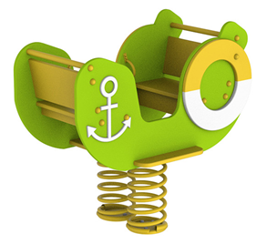
 | Iekārta “Gailis” paredzēta 1 bērnam vecumā no 2 līdz 7 gadiem. Karkass gaiļa formā. Pamatnē cinkota atspere ar betonēšanas enkuru.  Materiāli un apdare:  - Pamata konstrukcijā īpaši noturīgs HDPE plastikāts ar augstu noturību pret UV starojuma iedarbību (izbalēšanu).  - Atspere no karsti cinkota tērauda, krāsota ar pret laikapstākļiem un mehāniskiem bojājumiem noturīgu krāsu.  - Savienojumos cinkotas skrūves, kas nosegtas ar plastmasas uzlikām, lai novērstu bērnu savainošanās risku.  - Drošības standarts: EN 1176-1:2018; EN 1176-6:2018  - Garums:1050 mm;  - Platums:280 mm;  - Augstums: 880 mm;  - Krišanas augstums:550 mm;  - Drošības zona:3280x2280 mm. | 1 | 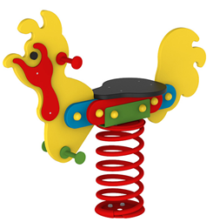
 | Iekārta “Lidmašīna” paredzēta 1 bērnam vecumā no 2 līdz 7 gadiem. Karkass lidmašīnas formā. Pamatnē cinkota atspere ar betonējamo enkuru.  Materiāli un apdare:  - Pamata konstrukcijā īpaši noturīgs HDPE plastikāts ar augstu noturību pret UV starojuma iedarbību (izbalēšanu).  - Atspere no karsti cinkota tērauda, krāsota ar pret laikapstākļiem un mehāniskiem bojājumiem noturīgu krāsu.  - Savienojumos cinkotas skrūves, kas nosegtas ar plastmasas uzlikām, lai novērstu bērnu savainošanās risku.  - Drošības standarts: EN 1176-1:2018; EN 1176-6:2018  - Garums: 1000 mm;  - Platums: 815 mm;  - Augstums:920 mm;  - Krišanas augstums: 440 mm;  - Drošības zona: 3200x2815 mm. | 1 | 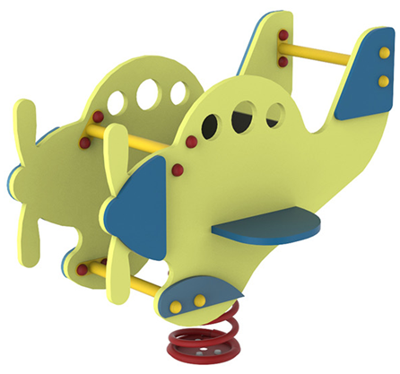
 | Iekārta “Mašīna” paredzēta 1 bērnam vecumā no 2 līdz 7 gadiem. Karkass mašīnas formā. Pamatnē divas cinkotas atsperes ar betonējamo enkuru.  Materiāli un apdare:  - Pamata konstrukcijā īpaši noturīgs HDPE plastikāts ar augstu noturību pret UV starojuma iedarbību (izbalēšanu).  - Atspere no karsti cinkota tērauda, krāsota ar pret laikapstākļiem un mehāniskiem bojājumiem noturīgu krāsu.  - Savienojumos cinkotas skrūves, kas nosegtas ar plastmasas uzlikām, lai novērstu bērnu savainošanās risku.  - Drošības standarts: EN 1176-1:2018; EN 1176-6:2018  - Garums: 1300 mm;  - Platums: 890 mm;  - Augstums: 1200 mm;  - Drošības zona: 3500x2900 mm. | 1 | 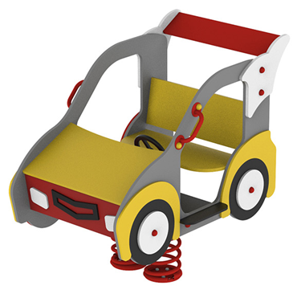
 | Iekārta “Motocikls” paredzēta 1 bērnam vecumā no 2 līdz 7 gadiem. Karkass motocikla formā. Pamatnē cinkota atspere ar betonējamo enkuru.  Materiāli un apdare:  - Pamata konstrukcijā īpaši noturīgs HDPE plastikāts ar augstu noturību pret UV starojuma iedarbību (izbalēšanu).  - Atspere no karsti cinkota tērauda, krāsota ar pret laikapstākļiem un mehāniskiem bojājumiem noturīgu krāsu.  - Savienojumos cinkotas skrūves, kas nosegtas ar plastmasas uzlikām, lai novērstu bērnu savainošanās risku.  - Drošības standarts: EN 1176-1:2018; EN 1176-6:2018  - Garums: 936 mm;  - Platums: 280 mm;  - Augstums: 790 mm;  - Drošības zona: 3280x2280 mm. |  | 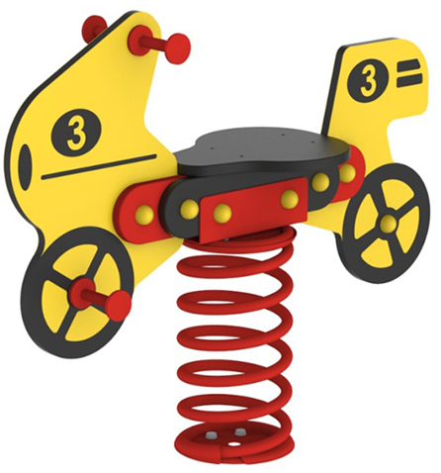

*attēlam informatīvs raksturs

Vadītājs vai pilnvarotā persona:
vadītāja Svetlana Špandaruka_______________________
(amats, vārds, uzvārds, paraksts)

